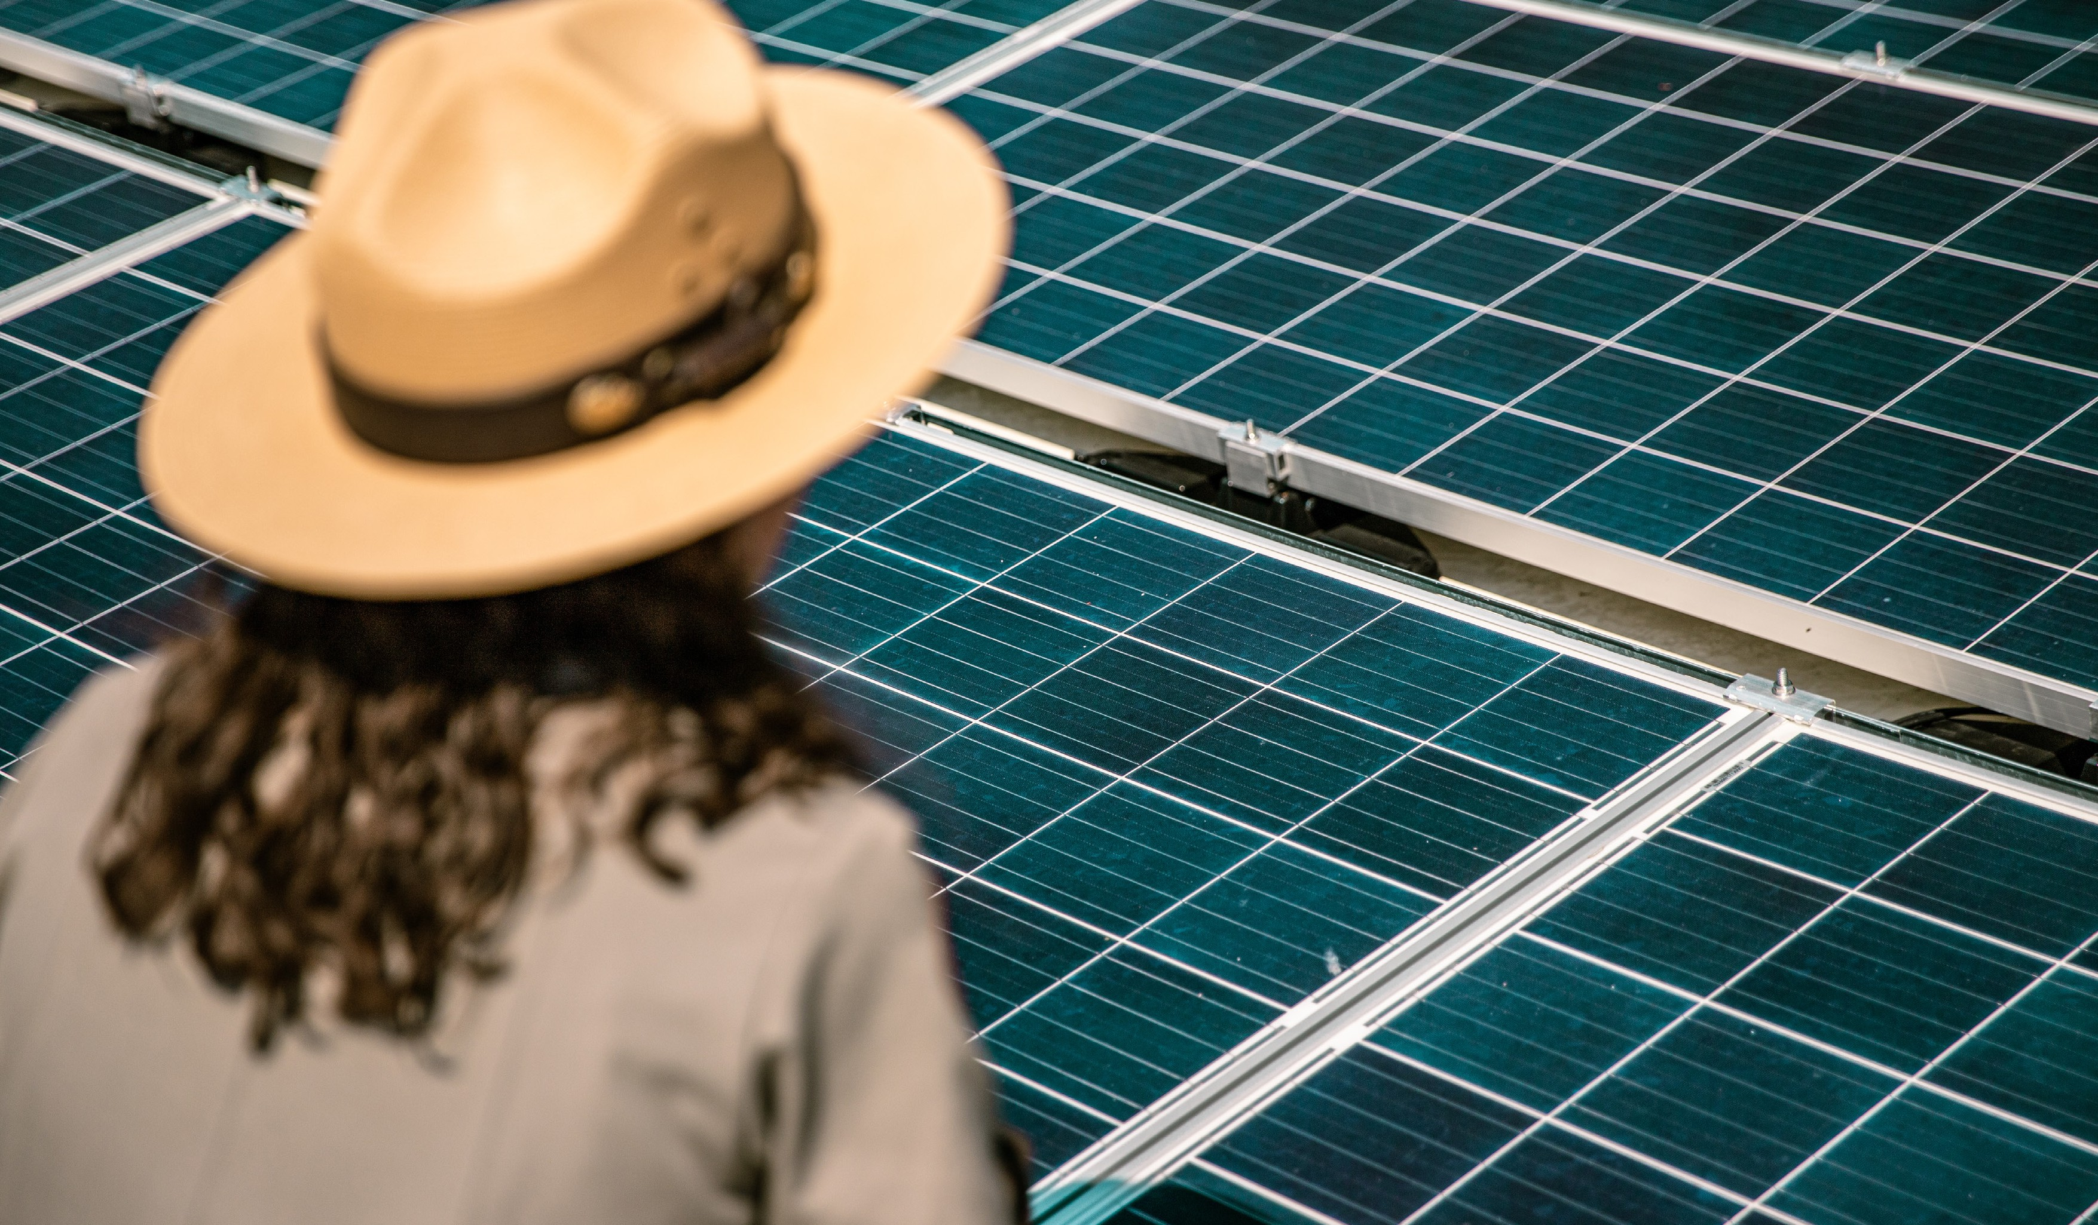

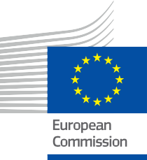

Mi az az energiaközösség és miért érdemes csatlakozni hozzá?
Információs füzet – HU
ENERGIA

Szerzői jog Jogi nyilatkozat

Készült: 2024. május
Jogi nyilatkozat: | Ez a projekt az Európai Horizont kutatási és innovációs program (2021–2027) keretében, a 101075596 számú támogatási megállapodás alapján. A tanfolyam tartalmáért kizárólag az Every1 projekt felel, és az nem feltétlenül tükrözi az Európai Unió véleményét. | Ez a projekt az Európai Horizont kutatási és innovációs program (2021–2027) keretében, a 101075596 számú támogatási megállapodás alapján. A tanfolyam tartalmáért kizárólag az Every1 projekt felel, és az nem feltétlenül tükrözi az Európai Unió véleményét. | Ez a projekt az Európai  Horizont kutatási és innovációs program (2021–2027) keretében, a 101075596 számú támogatási megállapodás alapján.  A tanfolyam tartalmáért kizárólag az Every1 projekt felel, és az nem feltétlenül tükrözi az Európai Unió véleményét.
Képek jogi nyilatkozata: | Az EU nem rendelkezik szerzői joggal a képek tekintetében. A képek licencét és felhasználási engedélyét minden kép alatt feltüntetjük. | Az EU nem rendelkezik szerzői joggal a képek tekintetében. A képek licencét és felhasználási engedélyét minden kép alatt feltüntetjük. | Az EU nem rendelkezik szerzői jogokkal a  . A képek licencét és felhasználási engedélyét minden kép alatt feltüntetjük.
Módosításra vonatkozó nyilatkozat: | A tananyag egyes részei a Köszönetnyilvánítás részben felsorolt forrásokból származnak, és a témára összpontosított perspektívát nyújtanak. Ezeket az átdolgozásokat az Every1 Project (az „átdolgozó”) készítette és tette közzé, és CC BY-SA licenc alatt állnak. 4.0, ha másképp nem jelezzük. Az Every1 Project kizárólagos  felelős ezekért a származékos művekért, és az adaptációkat az eredeti források készítői nem támogatják. DeepL-lel fordítva és mesterséges intelligenciával ellenőrizve a hibák kiszűrése érdekében. Ha hibákat találtál, és szeretnél segíteni a fordítás javításában, írj nekünk nyugodtan a következő címre: every1translations@think-e.be | A tananyag egyes részei a Köszönetnyilvánítás részben felsorolt forrásokból származnak, és a témára összpontosított perspektívát nyújtanak. Ezeket az átdolgozásokat az Every1 Project (az „átdolgozó”) készítette és tette közzé, és CC BY-SA licenc alatt állnak. 4.0, ha másképp nem jelezzük. Az Every1 Project kizárólagos  felelős ezekért a származékos művekért, és az adaptációkat az eredeti források készítői nem támogatják. | A tananyag egyes részei  a Köszönetnyilvánítás részben felsorolt forrásokból származnak, és a témára összpontosított perspektívát nyújtanak. Ezeket az  átdolgozásokat az Every1 Project (az „átdolgozó”) készítette és tette közzé, és CC BY-SA  4.0 licenc alapján, hacsak másképp nem jelezzük. Az Every1 Project kizárólagos  felelős ezekért a származékos művekért, és az adaptációkat az eredeti források készítői nem támogatják.
Újrafelhasználhatósági nyilatkozat: | Ezt az anyagot módosíthatja, hogy jobban megfeleljen az Ön egyedi igényeinek és a helyi körülményeknek. Ez magában foglalhatja a helyi kezdeményezésekről szóló információk beépítését, a tartalom más nyelvekre történő fordítását, vagy a közönség számára leginkább releváns konkrét szempontok kiemelését. | Ezt az anyagot módosíthatja, hogy jobban megfeleljen az Ön egyedi igényeinek és a helyi körülményeknek. Ez magában foglalhatja a helyi kezdeményezésekről szóló információk beépítését, a tartalom más nyelvekre történő fordítását, vagy a közönség számára leginkább releváns konkrét szempontok kiemelését. | Ezt az anyagot módosíthatja, hogy jobban megfeleljen az Ön egyedi igényeinek és a helyi körülményeknek. Ez magában foglalhatja a helyi kezdeményezésekről szóló információk beépítését, a  tartalmat más nyelvekre, vagy a közönség számára leginkább releváns konkrét  a közönség számára legrelevánsabb szempontokra.

Borító: „Glacier goes Solar” (A gleccser napenergiára áll)
GlacierNPS, PDM 1.0 licenc alapján
Betűtípus: EC Square Sans Pro, Garamond
Forrás: Ez az anyag a projekt részeként készült, és CC BY-SA 4.0 licenc alatt használható, hacsak másképp nem jelezzük.

Tartalomjegyzék

Ábrajegyzék

Az EVERY1 | 4 | 1. ábra: Moss Community Energy elindítása | 6
A | Mi az az energiaközösség? | 6 | 2. ábra: KÖZÖSSÉGI TULAJDONÚ ENERGIA | 7
B | Miért érdemes csatlakozni? | 8 | 3. ábra: Összefogó kezek képe | 9
I. Környezeti előnyök | 8 | 4. ábra: két nő ül székeken és laptopokat használ – 2566573 | 17
II. Társadalmi hatások és közösségépítés | 8
III. Gazdasági előnyök | 9
C | Hogyan működik egy energia közösség? | 10
I. Irányítás és döntéshozatal | 10
Hogyan működik általában egy energia közösség? | 11
A tagok jogai és kötelezettségei | 11
Az energiaközösségek típusai | 12
II. Részt venni és cselekedni | 13
Rendelkezésre álló források és támogatás | 13
Kapcsolatfelvétel a közösséggel | 14
D | Példák az energia közösségekre | 15
I. Hyperion energia közösség (Görögország) | 15
II. EC Hindelang (Németország) | 15
III. Smart Islands Initiative (Európai Unió) | 15
E | Digitális eszközök felhasználása az energetikai közösségek megerősítésére | 16
I. Műszaki kihívások, digitális megoldások | 16
A Bizottság támogatása | 16
Digitális megoldások a működési kiválóság érdekében | 16
Belső menedzsment és kommunikációs eszközök | 17
Megoldások operatív feladatokhoz | 17
F | Záró megjegyzések | 18
I. Digitális technológiák: a fenntartható közösségek kulcsa | 18
Szójegyzék | 19
Köszönetnyilvánítás | 20



Az EVERY1-ről

Az Every1 projekt célja egy hatékony koncepció kidolgozása, amely minden olyan elemet tartalmaz, amely szükséges ahhoz, hogy az európai érdekelt felek hatékonyan részt vehessenek a digitális energiapiacon. A projekt az érdekelt felek és ökoszisztémák mélyreható, adatokon alapuló megismerésével kezdődik, hogy feltérképezze, kik ők, mit tudnak, hogyan használják az információkat és hol keresik azokat. Hasonlóképpen, a meglévő és kialakulóban lévő megoldásokat is értékelik és validálják, és az alkalmazási esetek segítségével megértik, mit kell tudniuk az érdekelt feleknek ahhoz, hogy potenciáljuknak megfelelő szerepet tölthessenek be. Ezt a hiányosságot felhasználják olyan tanulási útvonalak kidolgozására, amelyek a szükséges kapacitásépítési anyagok azonosításához vezetnek. Ezzel párhuzamosan az Every1 a piac kialakításán dolgozik azáltal, hogy legjobb gyakorlatokat cserél a politikai döntéshozókkal és az energiaszabályozókkal, lehetővé téve a korlátokról szóló megbeszéléseket, és közös kommunikációs anyagokat dolgoz ki társaik számára.
Szeretne mélyebben belemerülni a digitális energetikai átállás témájába? Olvassa be az alábbi QR-kódot, vagy látogasson el az EVERY1 projekt weboldalára (https://every1.energy/), ahol forrásokat, esettanulmányokat és betekintést talál arra vonatkozóan, hogyan vehet részt a tiszta energia jövőjének alakításában.


Üdvözöljük az
energiaközösségek világába!

Ez a füzet bemutatja az energia közösségek izgalmas világát, és megválaszolja a következő kérdést: „Mi az az energia közösség, és miért érdemes csatlakozni hozzá?”. Az energia közösségekhez való csatlakozás előnyeinek, működésüknek, valamint az egyénekre és a környezetre gyakorolt pozitív hatásuknak a megismerése révén Ön is képes lesz megalapozott döntéseket hozni az energiaellátással kapcsolatos választásai során.
Az energiaközösségek olyan helyi csoportok, amelyek összefogva gondoskodnak energiafelhasználásukról és egy fenntarthatóbb jövő megteremtéséről.

Csatlakozzon hozzánk, és merüljön el az energiaközösségek világában, és fedezze fel, hogyan válhat egy fenntarthatóbb jövő kialakításának aktív résztvevőjévé!


Ez a füzet széles közönségnek szól, beleértve az egyéneket, a közösségi vezetőket és a politikai döntéshozókat, akik érdeklődnek az energia közösségek iránt. Akár egy meglévő energia közösséghez való csatlakozást fontolgat, akár egy új közösség létrehozása érdekel a környékén, ez a füzet a szükséges információkkal és útmutatással látja el.

A | Mi az az energia közösség?

Az energia közösség olyan emberek csoportja, akik együtt dolgoznak annak érdekében, hogy energiájukat fenntartható és előnyös módon kezeljék. Kulcsfontosságú szerepet játszanak a tiszta energiára való átállás előmozdításában (lásd a szójegyzéket), és olyan ambiciózus célok elérése érdekében dolgoznak, mint például:

- Intelligens energiafelhasználás: A tagok megosztják egymással tudásukat és erőforrásaikat, lehetővé téve a háztartások és a vállalkozások energiahatékonyságának javítását.
- Megújuló energiákba való befektetés: A közösségek gyakran összefogják erőforrásaikat, hogy támogassák a helyi napenergia-, szélenergia- vagy más megújuló energia (lásd a szójegyzéket) projekteket, így biztosítva a tiszta energiahoz való hozzáférést minden résztvevő számára.
- Energiafüggetlenség: Az energiaközösségek lehetővé teszik az egyének számára, hogy alakítsák energiafelhasználási döntéseiket és aktívan részt vegyenek az energiapiacon (lásd a szójegyzéket), jobb árakat alkudjanak ki, sőt akár a felesleges tiszta energiát is visszaszolgáltathassák a hálózatba.
- Rugalmas jövő építése: Az energiaközösségek elősegítik a helyi energiatermelést és az erőforrások megosztását, hozzájárulva ezzel a térségük megbízhatóbb és biztonságosabb energiarendszeréhez.
Az energetikai közösségek alátámasztják az európai zöld megállapodásban és a „Tiszta energia minden európainak” csomagban meghatározott ambiciózus célokat. A digitális technológiák integrálása elengedhetetlen ezeknek a céloknak az eléréséhez:
- 2050-ig nettó nulla kibocsátás az energiafelhasználás adatalapú optimalizálása révén;

- Decentralizált, intelligens hálózatok (lásd a szójegyzéket), amelyek egyensúlyt teremtenek a megújuló energia termelése és fogyasztása között;
- Felhatalmazott polgárok, akik valós idejű információk alapján hoznak megalapozott energiaügyi döntéseket.

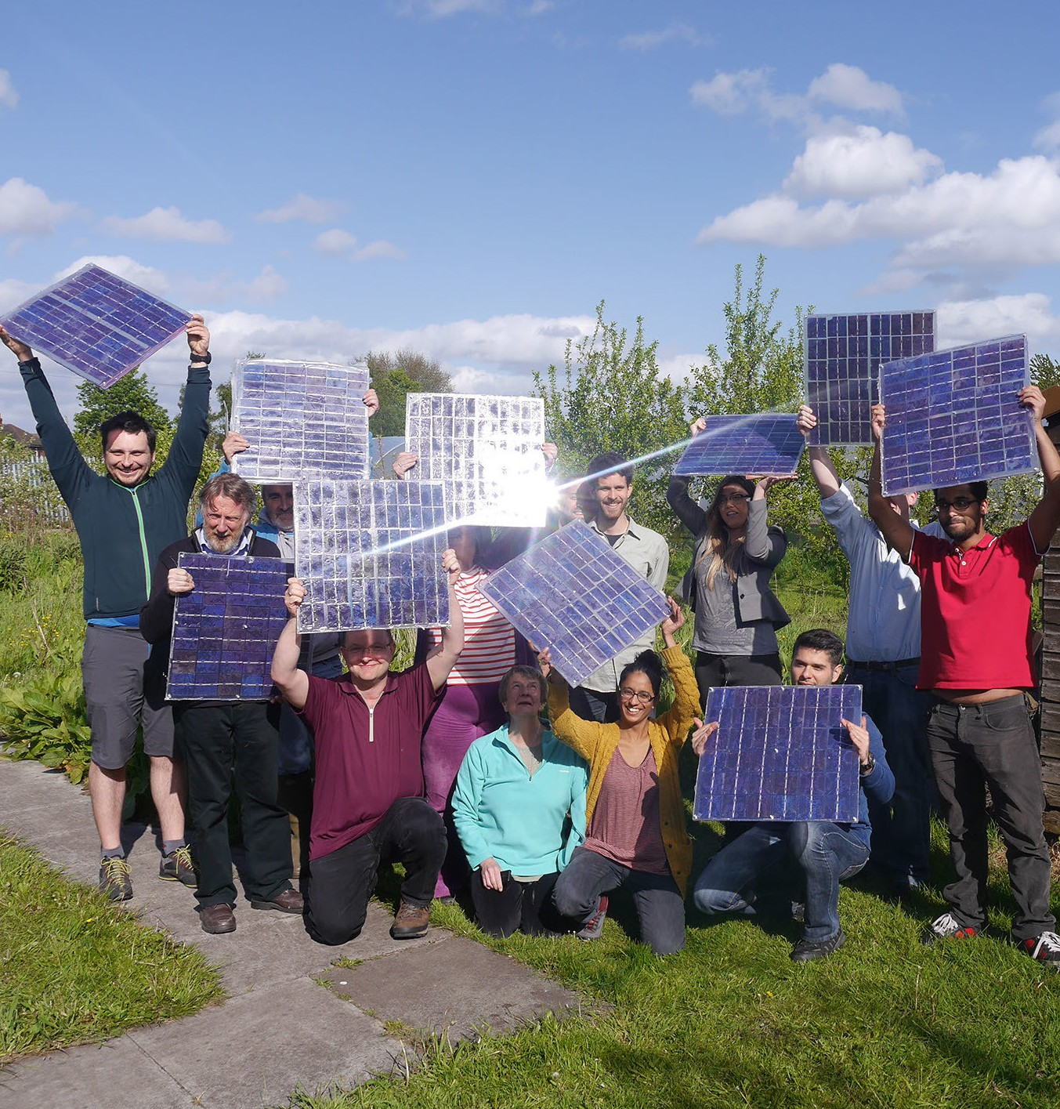
1. ÁBRA: „MOSS COMMUNITY ENERGY LAUNCH” BY 10 10 LICENSED UNDER CC BY 2.0

Az energiaközösségek bármilyen jogi személyiség formáját felvehetik, például egyesület, szövetkezet (lásd a szójegyzéket), társaság, nonprofit szervezet vagy korlátolt felelősségű társaság formáját. Ez megkönnyíti a polgárok számára, hogy más piaci szereplőkkel együtt összefogjanak és közösen fektessenek be energetikai eszközökbe. Ez pedig hozzájárul egy karbonszegényebb és rugalmasabb energiarendszer kialakulásához, mivel az energetikai közösségek egyetlen szervezetként működhetnek, és ugyanolyan feltételekkel férhetnek hozzá az összes megfelelő energiapiachoz, mint a többi piaci szereplő.

Vessünk egy közelebbi pillantást arra, hogy ez a mozgalom hogyan hozhat pozitív változásokat!
Az energiaközösségek közvetlenül összhangban állnak az Európai Unió ambiciózus energiaügyi céljaival, például a „Tiszta energia minden európainak” csomagban meghatározottakkal. Ez a kezdeményezés hangsúlyozza a decentralizált energiarendszer fontosságát, és aktívan támogatja a tiszta energiaközösségek fejlesztését egész Európában.

Együttműködésükkel ezek a közösségek segítik az EU-t a következő célok elérésében:


Az üvegházhatású gázok kibocsátásának csökkentése (lásd a szójegyzéket)

Az energiaellátás biztonságának növelése (lásd a szójegyzéket)


A polgárok szerepének erősítése az energetikai átállásban
Az energiaközösségek sokszínűek, és megközelítéseiket tagjainak egyedi igényeihez és céljaihoz igazítják. Ezenkívül céljuk, hogy a passzív fogyasztókat aktív résztvevőkké alakítsák, felhatalmazva az embereket arra, hogy szerepet vállaljanak energiajövőjük alakításában, és hozzájáruljanak az európai energiaátálláshoz.

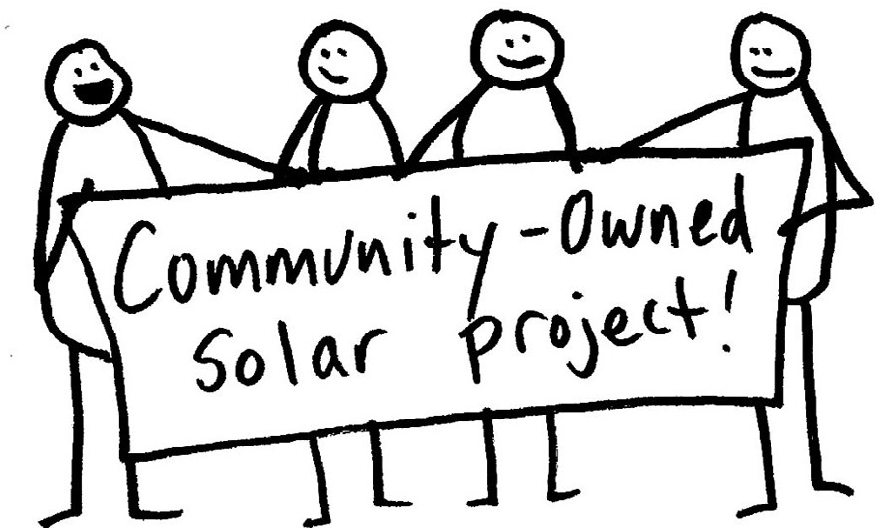
2. ÁBRA: „KÖZÖSSÉGI TULAJDONÚ ENERGIA” A SUSTAINABLE ECONOMIES LAW CENTER ÁLTAL, CC BY-SA 2.0 ALAPJÁN HASZNÁLVA.

B | Miért érdemes csatlakozni?

Az energiaközösséghez való csatlakozás számos környezeti, társadalmi és gazdasági előnnyel járhat.

Az energiaközösség tagjává válás lehetőséget kínál arra, hogy pozitív hatást gyakoroljon a környezetre, miközben elősegíti a közösségen belüli társadalmi kohéziót és potenciálisan pénzt takarít meg.

Környezetvédelmi előnyök
- CO₂-kibocsátás csökkentése: Az energiaközösségek felgyorsítják a megújuló energiák terjedését és lehetővé teszik a termelőüzemek hatékony kihasználását, ami az üvegházhatású gázok kibocsátásának csökkenéséhez vezet.
- Energiahatékonyság (lásd a szójegyzéket): A helyi energiatermelés és -elosztás minimalizálhatja a távolsági átvitelhez kapcsolódó energiaveszteségeket, javítva az általános energiahatékonyságot és csökkentve a környezeti hatásokat;
- A megújuló energia népszerűsítése: Az energiaközösségek döntő szerepet játszanak a megújuló energiatechnológiák elterjedésének előmozdításában, ezáltal csökkentve a fosszilis tüzelőanyagoktól való függőséget és elősegítve az átállást a tiszta energia jövőjére.

Társadalmi hatások és közösségépítés
- Közösségépítés: Az energiaközösséghez való csatlakozás összeköti Önt hasonló gondolkodású emberekkel, akik osztják az Ön törekvését a fenntarthatóságra. Ez elősegíti a közösségérzet kialakulását, és lehetőséget nyújt az együttműködésre és a tudásmegosztásra az energiával kapcsolatos tevékenységeken túl is.
- Erősített társadalmi kötelékek: A megújuló energia közösségek elősegíthetik a szomszédságon belüli kötelékek, összetartás és elfogadás erősödését. Emellett elősegíthetik az olyan koncepciók megosztását, mint a közös mobilitás vagy a szomszédsági támogatás társadalmi kérdésekben.
- Fokozott ellenőrzés: Az energiaközösségek lehetővé teszik tagjai számára, hogy ellenőrzésük alá vonják energiafelhasználási döntéseiket, és beleszólásuk legyen az energia termelésének és kezelésének módjába. Ez elősegíti az energiademokráciát, és lehetővé teszi az egyének aktív részvételét az energiaszektorban.
- Megosztott előnyök: A közösség minden tagja részesülhet a megújuló energia termelésének előnyeiből, függetlenül attól, hogy egyénileg képes-e befektetni a megújuló energiarendszerekbe.
- Fokozott energiabiztonság: A helyi energiatermelés révén a közösségek csökkentik függőségüket a külső forrásoktól, így energiaellátásuk stabilabbá és biztonságosabbá válik.
- A polgárok szerepének erősítése: Az energiaközösségek közvetlen szerepet biztosítanak az egyéneknek az energetikai átállásban. Lehetővé teszik a polgárok számára, hogy döntsenek az energia termeléséről és felhasználásáról, elősegítve ezzel a tulajdonosi tudat és a felelősségérzet kialakulását.

Gazdasági előnyök

  - Költségmegtakarítás: A kollektív vásárlóerő és a megosztott erőforrások költségmegtakarítást eredményezhetnek a tagok számára, például alacsonyabb telepítési költségeket a megújuló energia rendszerek esetében.
  - Árstabilitás: Az energiaközösség meghatározhatja a közösségen belül kereskedett és felhasznált energia árát, biztosítva ezzel az árstabilitást több éven át. Ez a stabilitás hosszú távú, biztonságos átvételi árat jelenthet a rendszer telepítői számára, míg a fogyasztók hosszú távú, stabil beszerzési árakból profitálhatnak.
  - Hozzáférés az energiapiacokhoz: Az energiaközösségek más piaci szereplőkkel azonos feltételekkel férhetnek hozzá az energiapiacokhoz, ami tisztességes versenyt és bevételszerzési lehetőségeket biztosít.
  - Nyereségmegosztás: A tagok részesülhetnek a közösség energiaprojektjeiből származó bevételekből, ami további jövedelemforrásokat és pénzügyi stabilitást biztosít.
  - A helyi gazdaság fellendítése: A pénzügyi források helyi gazdaságban tartása nagy előnyt jelent az energiaközösségek számára, mert fellendíti a helyi vállalkozásokat, növeli a közösség rezilienciáját (lásd a szójegyzéket) és helyi munkahelyeket teremt.

A digitális eszközök forradalmasítják az energiaközösségek működését, elősegítve a hatékonyságot, az átláthatóságot és a tagok önrendelkezését.


3. ÁBRA: A „SZABAD KEZEK ÖSSZEFOGÁSA” KÉP CC0 1.0 JELÖLÉSSEL VAN JELÖLVE.

C | Hogyan működik egy energia közösség?

Irányítás és döntéshozatal
Különböző irányítási modellek teszik lehetővé a polgárok részvételét a megújuló energiaforrásokhoz kapcsolódó projektekben. A választott jogi formától függően ezek az irányítási struktúra, a döntéshozatal és a felelősség tekintetében eltérhetnek egymástól. Például teljes egészében a közösség tulajdonában lehetnek, vagy köz- vagy kereskedelmi szereplőkkel együttműködésben is kialakíthatók (társas tulajdon). Ezenkívül a közösség által irányított projektek különböző formákat ölthetnek, a nagy szövetkezetektől a hálózaton kívüli szigeti rendszerekig.

Jogi struktúra Leírás

Energia szövetkezetek
Ez az energia közösségek leggyakoribb és leggyorsabban növekvő formája. Ez a tulajdonosi forma elsősorban a tagok számára előnyös. Azokban az országokban népszerű, ahol a megújuló energiaforrások és a közösségi energia (lásd a szójegyzéket) viszonylag fejlett.

Korlátolt felelősségű társaságok A korlátolt felelősségű társaságok lehetővé teszik az egyének számára, hogy felelősségeket osszanak meg és nyereséget termeljenek a közösségi energiaellátásban való részvétel révén. Az irányítás általában az egyes partnerek részesedésének értékén alapul, ami azt jelenti, hogy nem mindig érvényesül az „egy tag – egy szavazat” elv.

Közösségi alapítványok és alapítványok  Céljuk a társadalmi érték és a helyi fejlődés előmozdítása, nem pedig az egyes tagok számára történő haszonszerzés. A nyereséget a következőkre fordítják:
a közösség egésze, még akkor is, ha az állampolgároknak nincs lehetőségük projektekbe befektetni (közjót szolgáló vállalatok).

Lakásszövetkezetek Nonprofit társulások, amelyek előnyöket kínálhatnak a szociális lakások bérlőinek, bár közvetlenül nem vehetnek részt a döntéshozatalban. Ezek a formák ideálisak az energiaszegénység kezelésére.

Nonprofit, ügyfél tulajdonú vállalkozások Jogi struktúrák, amelyeket a független hálózati rendszerek (lásd a szójegyzéket) kezelésével foglalkozó közösségek használnak. Ideálisak a Dániához hasonló országokban elterjedt közösségi távfűtési hálózatokhoz.

Köz-magán partnerségek A helyi önkormányzatok dönthetnek úgy, hogy megállapodásokat kötnek polgári csoportokkal és vállalkozásokkal az energiaellátás és
egyéb előnyök biztosítása érdekében.

Közüzemi vállalat A közüzemi vállalatokat az önkormányzatok működtetik, amelyek a adófizetők és a polgárok nevében befektetnek a közüzemi szolgáltatásokba és azokat irányítják. Ezek a formák kevésbé gyakoriak, de különösen alkalmasak vidéki vagy elszigetelt területeken.

Hogyan működik általában egy energiaközösség?

Az energiaközösség akkor jön létre, amikor a tagok úgy döntenek, hogy kollektívát alapítanak, és gyakran választanak egy jogi struktúrát, például szövetkezetet, egyesületet vagy nonprofit szervezetet. A tagok erőforrásokat bocsátanak rendelkezésre, amelyeket összevonnak, hogy megújuló energiaprojektekbe, például napelemekbe vagy szélturbinákba fektessenek be. Ez a befektetés kollektív tulajdonjogot és ellenőrzést biztosít számukra a projektek felett, így beleszólásuk van a menedzsmentbe és a haszon megosztásába. A termelt villamos energia háztartások és vállalkozások áramellátását biztosíthatja, vagy visszakerülhet a hálózatba. A nyereséget vagy a tagok között osztják szét, vagy a közösség megújuló energia céljaiba fektetik vissza.

Az energiaközösségek szerepe – tevékenységek és energetikai szolgáltatások.

A tagok jogai és kötelezettségei

Az energiaközösség tagsága jogokkal és felelősségekkel jár, amelyek biztosítják a sikeres és kiegyensúlyozott működést.
- A tagok jogai: Ezek közé általában tartozik a közösség céljairól, pénzügyeiről és projektterveiről szóló egyértelmű információkhoz való hozzáférés. A tagok emellett joggal rendelkeznek a döntéshozatali folyamatokban való részvételre, általában szavazás vagy


Termelés:
közösségi energiaprojektek, amelyek kollektíven használnak vagy birtokolnak termelőeszközöket (főként nap-, szél- és vízenergiát), és amelyek tagjai nem fogyasztják el a termelt energiát, hanem azt a hálózatba táplálják és eladják egy szolgáltatónak;
 Ellátás:
villamos energia és gáz értékesítése (és viszonteladása) a fogyasztóknak (villamos energia, faapríték, biogáz és egyéb). A nagy közösségeknek számos kiskereskedelmi fogyasztójuk lehet a környéken, és aggregációs tevékenységet is folytathatnak, amelynek keretében összevonják a fogyasztói terheléseket és a rugalmasságot, vagy villamos energiát termelnek értékesítésre, vásárlásra vagy aukcióra a villamosenergia-piacokon;
 Fogyasztás és megosztás:
az energiaközösség által termelt energiát a közösségen belül használják és osztják meg. Ez magában foglalja mind a fogyasztást (egyéni és kollektív saját fogyasztás), mind a közösségen belüli termelő létesítmények által termelt energia tagok közötti helyi megosztását;
 Elosztás:
közösségi tulajdonban lévő és/vagy közösség által működtetett elosztóhálózatok, például helyi villamosenergia-hálózatok vagy kis léptékű távfűtési és (bio)gázhálózatok tulajdonjoga és/vagy üzemeltetése; a szövetkezetek gyakran végeznek mind energiatermelést, mind elosztást, de üzleti tevékenységük központi eleme a hálózati infrastruktúra;
 Energiaszolgáltatások:
A irányítási struktúra, valamint a tagok jogainak és
felelősségeinek megértésével aktívan részt vehet az energiaközösség irányvonalának kialakításában és hozzájárulhat annak sikeréhez.
energiahatékonyság vagy energiamegtakarítás (pl. épületek felújítása, energiaaudit, fogyasztásfigyelés, fűtés és levegőminőség értékelése); rugalmasság, energiatárolás és intelligens hálózatok integrálása; energiafigyelés és energiagazdálkodás a hálózatok üzemeltetéséhez; pénzügyi szolgáltatások;
 Elektromos mobilitás:
autómegosztás, telekocsi és/vagy töltőállomások üzemeltetése és kezelése, vagy e-kártyák biztosítása tagok és szövetkezetek számára;

 Egyéb tevékenységek:
konzultációs szolgáltatások közösségi tulajdonosi kezdeményezések kidolgozásához vagy helyi szövetkezetek létrehozásához, tájékoztatási és tudatosságnövelő kampányok, illetve az energiaszegénység elleni intézkedések.
képviselők választása, a közösség struktúrájától függően.
- A tagok felelősségei: A tagoktól elvárják, hogy hozzájáruljanak a közösség sikeréhez. Ez magában foglalhatja a közösségi szabályok betartását, az üléseken vagy megbeszéléseken való részvételt, valamint esetlegesen pénzügyi hozzájárulást a projektek támogatásához vagy a működési költségek fedezéséhez.




Az energiaközösségek típusai

Az EU irányelvei kétféle energia közösséget határoznak meg: a polgári energia közösségeket (CEC) és a megújuló energia közösségeket (REC) (lásd a szójegyzéket). Ezeknek a közösségeknek vannak közös jellemzőik, például elősegítik a nyílt és önkéntes részvételt, és polgárok, helyi hatóságok és kisebb, nem elsősorban energiával foglalkozó vállalkozások irányítják őket.
Fő céljuk nem a pénzügyi nyereség, hanem a társadalmi és környezeti előnyök megteremtése. Ezenkívül mind a CEC-k, mind a REC-k hasonló tevékenységeket folytatnak, mint például az energiatermelés, -tárolás, -elosztás és a kapcsolódó szolgáltatások nyújtása.
Mindkét típusú szervezetet a következő közös fogalmi elemek jellemzik:

  - Irányítás: A részvételnek „nyitottnak és önkéntesnek” kell lennie. A felülvizsgált megújulóenergia-irányelvben a megújulóenergia-projektekben való részvételnek minden potenciális helyi tag számára nyitottnak kell lennie, megkülönböztetésmentes kritériumok alapján. A felülvizsgált villamosenergia-piaci irányelv kimondja, hogy a tagságnak minden típusú szervezet számára nyitottnak kell lennie. Továbbá kimondja, hogy „a háztartási fogyasztóknak lehetővé kell tenni, hogy önként részt vegyenek a közösségi energiakezdeményezésekben, valamint hogy kilépjenek azokból anélkül, hogy elveszítenék a közösségi energiakezdeményezés által üzemeltetett hálózathoz való hozzáférésüket.
  - Tulajdonjog és ellenőrzés: Mindkét meghatározás hangsúlyozza a polgárok, a helyi hatóságok és azoknak a kisebb vállalkozásoknak a részvételét és tényleges ellenőrzését, amelyek elsődleges gazdasági tevékenysége nem az energetikai szektor.
  - Cél: Az elsődleges cél a pénzügyi nyereségre való összpontosítás helyett társadalmi és környezeti előnyök generálása. Az irányelvek az energiaközösségeket nem kereskedelmi típusú szereplőkként határozzák meg, amelyek gazdasági tevékenységekből származó bevételeiket tagok és/vagy a helyi közösség számára nyújtott szolgáltatások/előnyök biztosítására fordítják.
Ezen túlmenően mind a polgári energia közösségek, mind a megújuló energia közösségek hasonló tevékenységeket folytathatnak, ideértve az energia termelését, elosztását, ellátását, összesítését, fogyasztását, megosztását, tárolását és az energiával kapcsolatos szolgáltatások nyújtását.
A legfontosabb különbségek közöttük a következők:

- Földrajzi hatály: A CEC-ek földrajzi korlátozások nélkül működnek, míg a REC-eknek a közösség tulajdonában lévő vagy általa fejlesztett megújulóenergia-projektek közelében kell elhelyezkedniük.
- Tevékenységek: A CEC-k a villamosenergia-szektorban technológiasemleges megközelítéssel működnek, amely magában foglalja mind a fosszilis tüzelőanyagokat, mind a megújuló energiaforrásokat. Ezzel szemben a REC-k kizárólag a megújuló energiával kapcsolatos, de villamosenergia- és fűtési célú tevékenységek széles skáláját végzik.
- Résztvevők: A CEC-kben bármely szereplő részt vehet, kivéve azokat, akik nagyszabású kereskedelmi energetikai tevékenységet folytatnak, míg a REC-k tagsága természetes személyekre, helyi hatóságokra, valamint elsősorban nem energetikai tevékenységet folytató mikro-, kis- és középvállalkozásokra korlátozódik.
- Autonómia és hatékony ellenőrzés: A CEC-kben a döntéshozatali jogkörök a nem kereskedelmi tagokra vagy részvényesekre korlátozódnak, kizárva a közép- és nagyvállalatokat az ellenőrzés gyakorlásából. A REC-k képesek autonómok maradni az egyes tagoktól vagy a hagyományos piaci szereplőktől, és a megújuló energiaprojektek közelében található mikrovállalkozások, kis- és középvállalkozások gyakorolhatják az ellenőrzést.

Részvétel és cselekvés

Rendelkezésre álló források és támogatás

Az Európai Unió (EU) számos erőforrást és támogatási rendszert kínál, hogy az EU-n belüli magánszemélyek és szervezetek az energia közösségekben való részvételük során a lehető legtöbbet hozhassák ki tagságukból, függetlenül attól, hogy hol találhatók. Ezek az erőforrások biztosítják Önnek a helyi energia közösségben való hatékony részvételhez szükséges ismereteket és eszközöket.
Íme néhány példa a rendelkezésre álló lehetőségekre:

Oktatási anyagok: Az online források és képzési programok átfogó képet nyújtanak az energiaközösségekről, azok előnyeiről és működésükről az európai kontextusban. Ezek az anyagok segítenek megismerni a megújuló energiatechnológiákat, az energiahatékonysági gyakorlatokat és az energiaközösségekre vonatkozó jogi keretet az Ön EU-országában.
  - Európai Bizottság – Energiapolitikai weboldal: Ez az Európai Bizottság energiaügyi osztályának általános weboldala. Rengeteg információt tartalmaz az EU energiapolitikájáról, beleértve az energia közösségekkel kapcsolatos kezdeményezéseket is.
  - Energia közösségek referencia útmutató: Ez az útmutató átfogó áttekintést nyújt az európai energia közösségekről, beleértve azok különböző modelljeit, előnyeit és kihívásait.
Technikai segítségnyújtás: Egyes szervezetek technikai támogatást nyújtanak az energiaközösséghez való csatlakozás vagy annak létrehozásának folyamatában. Ez magában foglalhatja a megvalósíthatósági tanulmányok, a technológia kiválasztása és a projekt kidolgozása terén nyújtott, kifejezetten az EU-kontextusra szabott segítségnyújtást.
- Vidéki energiaközösségek tanácsadó központjának weboldala: Ez a weboldal az európai vidéki térségekben működő energiaközösségek fejlesztésének támogatását szolgálja. Az EU vidéki közösségeire szabott erőforrásokat, eszközöket és bevált gyakorlatokat kínál.
Pénzügyi ösztönzők: Az EU-tagállamokban pénzügyi ösztönzők állhatnak rendelkezésre az energiaközösségek fejlesztésének és működtetésének támogatására. Ezek az ösztönzők származhatnak a nemzeti kormánytól, a regionális hatóságoktól vagy magánszereplőktől.
szervezetek, és segíthetnek csökkenteni a megújuló energia projektekkel vagy az energiahatékonyság javításával kapcsolatos előzetes költségeket.
- Az Ön EU-országában érvényes pénzügyi ösztönzőkről szóló információkat a nemzeti kormányzati szerv vagy energiaügyi hatóság honlapján találhat. Íme néhány példa:
  - Azok az olvasók, akiknek országában van nemzeti energiaügyi minisztérium, a kormányzati minisztérium honlapján találhatnak információkat a vonatkozó pénzügyi ösztönzőkről.
  - Azok az olvasók, akik olyan országban élnek, ahol az energiaügy decentralizáltan működik, a regionális hatóság honlapján találnak információkat a vonatkozó pénzügyi ösztönzőkről.

Jogi nyilatkozat
Ezeknek az erőforrásoknak a feltárásával értékes ismereteket szerezhet, és megismerheti az EU-országában elérhető konkrét támogatást, amely segít elindulni az energiaközösség útján. Ne feledje, hogy bár az EU keretet biztosít az energiaközösségek számára, a konkrét részletek és ösztönzők az EU-n belüli elhelyezkedésétől függően eltérőek lehetnek.

Csatlakozás a közösséghez

Az energiaközösséghez való csatlakozás fantasztikus lehetőség arra, hogy aktív résztvevője legyen egy fenntarthatóbb jövő kialakításának. Íme néhány módszer, amellyel bekapcsolódhat és hozzájárulhat közössége sikeréhez:

Kapcsolatfelvétel más tagokkal:

Számos közösség szervez rendszeres találkozókat, rendezvényeket és online fórumokat. Ezek a platformok lehetőséget nyújtanak arra, hogy hasonló gondolkodású emberekkel kapcsolatba lépjünk, tapasztalatokat osszunk meg és tanuljunk egymástól.
Kínálja fel önkéntes munkáját:

Az energiaközösségek hatékony működése gyakran tagjainak készségein és szakértelmén múlik. Ön is felajánlhatja idejét és tehetségét különböző kezdeményezések támogatására, például közösségi tájékoztatásra, adománygyűjtésre vagy más tagok számára nyújtott technikai segítségre.
Vegyen részt a döntéshozatalban:

A közösség felépítésétől függően lehetősége lehet részt venni fontos döntések, például projektkiválasztás vagy beruházási prioritások szavazásán. Ez lehetővé teszi, hogy közvetlenül beleszóljon a közösség irányvonalának kialakításába.









Az energiaközösségben való aktív részvétellel értékes hozzájárulást nyújthat annak sikeréhez.
és élvezze a kollektív fellépés előnyeit egy fenntarthatóbb jövő érdekében.

D | Energiaközösségek példái

Hyperion energia közösség (Görögország)
Közösségi pillanatkép: A Hyperion Athénban, Görögországban található, és egy polgári energiaközösség (lásd a szójegyzéket), amelynek célja az energiaszegénység leküzdése és a megújuló energiaforrások használatának ösztönzése. 2020-ban nonprofit korlátolt felelősségű szövetkezetként alapították, és elsődleges célja a közösségi alapú napenergia-önfogyasztási programok fejlesztése. Első projektjük egy 60 kW-os napenergia-park építése Thivában, amelynek célja több mint 20 otthon és kisvállalkozás áramellátásának biztosítása, évente több mint 90 000 kWh tiszta energia termelésével.

EC Hindelang (Németország)
Közösségi pillanatkép: Az EC Hindelang a polgári szerepvállalás mintapéldája. A lakosok és a vállalkozások többszintű döntéshozatali struktúrában vesznek részt, alakítva a közösség energiastratégiáját és a digitális megoldások választását.
Digitális technológiák a gyakorlatban:
    - Fejlett intelligens hálózat: Az EC Hindelang a legmodernebb intelligens hálózatra támaszkodik a különböző megújuló energiaforrások integrálásához és az energiaáramlás kezeléséhez.
    - Döntéshozatalhoz szükséges adatok: Az adatelemzés jelentős szerepet játszik a Hindelang sikerében.
Elkötelezettség a fenntarthatóság iránt: Az EC Hindelang 100%-ban megújuló energiára való átállási célja azt jelzi, hogy az adatalapú döntések központi szerepet játszanak környezetvédelmi stratégiájukban. Gondosan nyomon követik szén-dioxid-kibocsátásuk csökkentését és elemzik energiaprojekteik hatékonyságát.

Intelligens szigetek kezdeményezés (Európai Unió)
Közösségek pillanatképe: A Smart Islands Initiative egy európai szintű hálózat, amely a kontinens különböző szigetközösségeit köti össze. Tagjai között különböző országok szigetei találhatók (Görögország és más országok, ha alkalmazható), ami jól mutatja modelljének alkalmazkodóképességét.
Egyesült jövő: A projekt áttekintése és a digitalizációra való összpontosítás
- Hálózati kommunikáció: A kezdeményezés a szigeteki energiahálózatok közötti robusztus, kétirányú kommunikáción alapul, amely lehetővé teszi az erőforrások megosztását és az energiaoptimalizálást. Ehhez fejlett intelligens hálózati technológia szükséges.
- Adatok és együttműködés: Az adatelemzés kulcsfontosságú az egyes szigetek és a hálózat egészének energiafelhasználási és -termelési mintáinak kezelésében.
Szinergia a sikerért: összehangolás az intelligens szigetek kezdeményezéssel
- Legjobb gyakorlatok cseréje: A kisebb közösségek tanulhatnak az Islands Initiative tapasztalataiból a digitális megoldások kiválasztása és megvalósítása, a buktatók elkerülése és a folyamat racionalizálása terén.
- Szövetség: Az Initiative szövetségi irányítási megközelítést alkalmaz. Ez lehetővé teszi a szigetek számára, hogy bizonyos mértékben megőrizzék a helyi energiaügyi döntéshozatalt, miközben kihasználják a szélesebb hálózat kollektív tudását, erőforrásait és optimalizált energiaáramlásait.

E | Digitális eszközök felhasználása az energiaközösségek megerősítésére

I. Műszaki kihívások, digitális megoldások

A megújuló energiaforrások inherens változékonysága és elosztott jellege fejlett digitális megoldásokat tesz szükségessé az energiagazdálkodás optimalizálása érdekében. Elsődleges fontosságú a kínálat és a kereslet egyensúlyának biztosítása, miközben a meglévő hálózati infrastruktúrát maximálisan kihasználják. Ezen túlmenően az energiaközösségek gyakran kis- és középvállalkozások komplexitásával működnek, ami a zökkenőmentes működéshez robusztus informatikai rendszereket igényel.
Az olyan európai kezdeményezések, mint a Zöld Megállapodás, a REPowerEU és a 2030-as digitális évtized politikai programja elismerik ezeket a kihívásokat. Hangsúlyozzák a digitalizáció döntő szerepét a fenntartható energetikai átállás lehetővé tételében.
A digitális eszközök hatékony eszközöket kínálnak az energiaközösségek számára a következőkre:

  - Az energiahatékonyság figyelemmel kísérése és összehasonlítása: a hatékonyságnövelési lehetőségek nyomon követése és azonosítása;
  - Az energia megosztásának és a peer-to-peer kereskedelemnek a megkönnyítése: Helyi energiapiacok fejlesztése elosztott megújuló energiaforrások felhasználásával, csökkentve a nagykereskedelmi piaci áraktól való függőséget;
  - A keresletoldali gazdálkodás ösztönzése (lásd a szójegyzéket): A fogyasztók számára olyan eszközök biztosítása, amelyekkel aktívan alakíthatják energiafelhasználási profiljukat.

A Bizottság támogatása

Az Európai Bizottság elkötelezett a tudásmegosztás elősegítése és az EU energia közösségeinek sokféle igényéhez igazított digitális eszközök népszerűsítése mellett. Ez az útmutató olyan megoldások válogatott gyűjteményét tartalmazza, amelyek a közös működési kihívásokra adnak választ.

Digitális megoldások a működési kiválóságért

A digitális eszközök elengedhetetlenek az energia közösségek belső folyamatainak, a tagok közötti kapcsolatok és a kommunikáció kezeléséhez. Számos EU-finanszírozású projekt foglalkozott ilyen megoldások azonosításával és értékelésével:

Belső menedzsment és kommunikációs eszközök

  - Som Comunitats (Spanyolország): Átfogó online platform, amely adatvizualizációs, projektmenedzsment és adminisztratív eszközöket kínál, kifejezetten az energiaközösségek számára.
  - SCCALE203050 és gE.CO Living Lab projekt útmutatók: Nyílt forráskódú és könnyen elérhető digitális megoldásokat tartalmazó források a belső szervezés, a külső kommunikáció és a közösségi részvétel területén.

Megoldások operatív feladatokhoz

  - Peer-to-Peer kereskedelem: Alliander (Hollandia): Ez a Local4Local projekt keretében kifejlesztett platform lehetővé teszi a közösség tagjai közötti, helyben termelt megújuló energia közvetlen cseréjét.
  - Energia-előrejelzés: Magliano Alpi, Olaszország (ERIGRID projekt): Ez az eszköz segíti a közösségeket az energiaigény és a termelési potenciál pontos előrejelzésében, elősegítve az erőforrás-tervezést és a döntéshozatalt.
  - Energiafigyelés: EnergyID (Belgium/Olaszország/Franciaország/Portugália/Hollandia): Segít mind az egyéni fogyasztóknak, mind az energiaközösségeknek az energiaadatok gyűjtésében, elemzésében és összehasonlításában, elősegítve a tájékozott fogyasztáskezelést.

Az energiaközösségek nem csak az egyének számára teszik lehetővé a tiszta energia előállítását és megosztását, hanem virágzó helyi gazdaságokat is teremtenek, bizonyítva, hogy a fenntarthatóság és a jólét kéz a kézben járhat.


4. ÁBRA: „KÉT NŐ ÜL SZÉKEN, LAPTOPOT HASZNÁL – 2566573” TOPTEN5 ÁLTAL, CC BY 2.0 LICENC ALATT.

F | Záró megjegyzések

Az EU-szerte működő energia közösségek, mint például a Hyperion (Görögország) és az EC Hindelang (Németország), élen járnak a digitális energetikai átállásban. Ezek a kezdeményezések bemutatják, hogy a digitális technológiák hogyan segítik a polgárokat a fenntartható energetikai jövő megvalósításában, csökkentve a fosszilis tüzelőanyagoktól való függőséget, növelve a helyi rezilienciát és nagyobb ellenőrzést biztosítva az energetikai döntések felett.
A különböző digitális megközelítések átalakítják az energiarendszereket:

  - A Hyperion digitális platformok felhasználása az energiaszegénység leküzdésére jól példázza, hogyan lehet a technológiát a társadalom javára fordítani, biztosítva mindenki számára megfizethető, tiszta energiát.
  - Az EC Hindelang fenntarthatósági kezdeményezéseiben alkalmazott fejlett digitális infrastruktúra példázza, hogyan optimalizálják az intelligens rendszerek a hatékonyságot és integrálják hatékonyan a megújuló energiát.
  - A Smart Islands Initiative kezdeményezés rávilágít arra, hogy a digitalizáció hogyan teszi lehetővé az együttműködést és az erőforrások megosztását földrajzilag szétszórt közösségek között, létrehozva egy összevont energiahálózatot a jobb ellenálló képesség érdekében.

I. Digitális technológiák: a fenntartható közösségek kulcsa
A megújuló energia termelésén túl az európai energiaközösségek a digitális forradalmat is magukévá teszik. A blokklánc (lásd a szójegyzéket) által lehetővé tett peer-to-peer energia kereskedelemtől (lásd a szójegyzéket) az intelligens mérőórákig (lásd a szójegyzéket), amelyek a fogyasztóknak hasznosítható energia-információkat nyújtanak – a digitális fejlődés felhatalmazza az egyéneket, fellendíti a helyi gazdaságokat és ellenállóbb energiarendszereket hoz létre.
Ha többet szeretne megtudni a digitális energetikai átállásról és az energetikai közösségek erejéről, ezek az források kiváló kiindulási pontot jelentenek:
- Európai Bizottság – Energiapolitikai weboldal

- Energia közösségek adatbázis

- Vidéki energia közösségek tanácsadó központ

Alakítsuk ki együtt a digitális alapú, fenntartható energiajövőt!

Szótár

Blockchain
Biztonságos és átlátható digitális főkönyvi technológia, amely felhasználható peer-to-peer energia kereskedelemre és biztonságos adatkezelésre egy energia közösségen belül.

Polgári energiaközösség (CEC)
Az EU-n belüli energia közösség, amely földrajzi korlátozások nélkül, elsősorban villamosenergia-termelésre összpontosítva működik, és magában foglalhatja mind a megújuló, mind a hagyományos energiaforrásokat. A résztvevők között lehetnek magánszemélyek, vállalkozások és helyi hatóságok.

Tiszta energia
Olyan forrásokból előállított energia, amelyek nem termelnek üvegházhatású gázokat vagy más káros szennyező anyagokat, például nap-, szél- és vízenergia.

Közösségi energia
Olyan mozgalom, amelyben a polgárok, vállalkozások és más szervezetek közösen vesznek részt helyi energetikai projektekben, amelyek középpontjában az energia termelése, kezelése és/vagy fogyasztása áll.

Szövetkezet
Tagok tulajdonában lévő szervezet, amelyben a tagok egyenlő szavazati joggal rendelkeznek, és a nyereséget a tagság között osztják szét. Az energia-szövetkezetek az energiaközösségek gyakori jogi formája.

Keresletoldali menedzsment
Olyan stratégiák, amelyek arra ösztönzik a fogyasztókat, hogy energiafogyasztásukat a csúcsidőn kívülre helyezzék át, vagy csökkentsék teljes fogyasztásukat, ezzel segítve az energiaellátás és -kereslet egyensúlyának fenntartását.

Energiahatékonyság
Kevesebb energia felhasználása ugyanazon szolgáltatási szint biztosításához. Az otthonok szigetelésének javítása, hatékonyabb készülékek használata vagy az ipari folyamatok optimalizálása példák az energiahatékonysági intézkedésekre.

Energiapiac
Az energia adásvételének rendszere. Az energiaközösségek termelőként, fogyasztóként vagy prosumerként (termelőként és fogyasztóként egyaránt) vehetnek részt az energiapiacokon.

Üvegházhatású gázok kibocsátása
A légkörben található gázok, amelyek visszatartják a hőt, hozzájárulva ezzel az éghajlatváltozáshoz. Az energetikai szektorban az elsődleges üvegházhatású gáz a szén-dioxid (CO2).

Mikrohálózat
Helyi energiahálózat, amely a fő villamosenergia-hálózattól függetlenül működik, és gyakran megújuló energiaforrásokat is magában foglal.

Peer-to-peer energia kereskedelem
Energia közvetlen vétele és eladása egyéni személyek vagy csoportok között egy helyi energiahálózatban, digitális platformok segítségével, gyakran blokklánc-technológia felhasználásával.

Megújuló energia
Olyan forrásokból származó energia, amelyek emberi időskálán pótolják magukat, például napfény, szél és víz.

Megújuló energia közösség (REC)
Az EU-n belüli energiaközösség, amely kifejezetten a villamos energia és a fűtés megújuló energiaforrásaira összpontosít. A REC-eknek a tulajdonukban lévő vagy általuk fejlesztett megújuló energiaprojektek közelében kell elhelyezkedniük.

Részesedés
Egy rendszer zavarok elviselésére és azokból való helyreállításra való képessége. Az energiaközösségek kontextusában ez arra utal, hogy a fő villamosenergia-hálózat áramkimaradásai vagy áringadozásai esetén is képesek megbízható energiaellátást biztosítani.

Intelligens mérő
Digitális mérő, amely valós időben rögzíti az energiafogyasztást, és továbbítja az adatokat az energiaszolgáltatónak, lehetővé téve a tájékozottabb energiafelhasználási döntéseket.

Intelligens hálózat
Olyan hálózat, amely digitális technológiákat használ az energiarendszer hatékonyságának, megbízhatóságának és kommunikációjának javítására.

Energiaellátás biztonsága
Az energiaforrásokhoz való megbízható és megfizethető hozzáférés, amely biztosítja a közösség vagy régió stabil és fenntartható energiaellátását.

Köszönetnyilvánítás

Ez a füzet a következő forrásokból származó információkat és betekintéseket tartalmazza. Az eredeti anyagok, ha másképp nem jelezzük, a Creative Commons Attribution 4.0 International (CC BY 4.0) licenc alapján használhatók.

Energia-közösségek adattára (Európai Bizottság):

Általános információk (CC BY 4.0)

Az alkalmazkodás jellege:

Összefoglalt kulcsfogalmak és meghatározások, egyszerűsített szaknyelv.

Jelentés: Az energia közösségek és tevékenységük fejlesztésének akadályai és ösztönzői (CC BY 4.0)

Az alkalmazkodás jellege:

A kihívásokra és megoldásokra összpontosító szakaszok, nem szakértő közönség számára adaptált nyelv.

Digitális eszközök az energia közösségek számára (szakasz) (CC BY 4.0)

Az adaptáció jellege:

Összeállított egy rövid listát az ajánlott eszközökről, rövid leírásokkal.

Energia megosztás és energia közösségek Referencia útmutató (CC BY 4.0)

Az adaptáció jellege:

Kiválasztottuk a releváns példákat és esettanulmányokat, és átfogalmaztuk az információkat a jobb érthetőség érdekében.

Energia közösségek térképe (CC BY 4.0)

Az adaptáció jellege:

Az adatok felhasználásával kiemelték az energiaközösségek földrajzi eloszlását az EU-n belül.

Mi az az energiaközösség? – Európai Bizottság (archive-it.org) (CC BY 4.0)

Az adaptáció jellege:

Az alapvető definíciót alapul véve, további szemléltető példákkal bővítették.

Vidékies energiaügyi közösségi tanácsadó központ (Európai Bizottság):

Jó kormányzás és társadalmi elfogadottság a vidéki energia közösségekben (pdf/archivált) (CC BY 4.0)

Az alkalmazkodás jellege:

A bevált gyakorlatok és ajánlások adaptálása, kiemelve azok relevanciáját tágabb kontextusban.

Csatlakozás vagy vidéki energiaközösség létrehozása (pdf/archivált) (CC BY 4.0)

Az adaptáció jellege:

A folyamatot kulcsfontosságú lépésekre egyszerűsítették, a nyelvet szélesebb körű hozzáférhetőség érdekében testreszabták.

Mi az az energiaközösség és miért érdemes csatlakozni hozzá?
Tájékoztató füzet – HU

